Аналитическая записка по итогам работы отрасли за 2009 год

В целом анализ оперативных данных о деятельности предприятий регионального рыбохозяйственного комплекса за 2009 год свидетельствует о положительных тенденциях развития по сравнению с 2008 годом.
В 2009 году доля рыбопромышленного комплекса Камчатского края в общем объеме промышленного производства субъекта, как и ранее, очень велика и составила по оперативным данным около 57 % (2008 год – 52%).
Выведение ряда объектов из перечня видов водных биоресурсов, в отношении которых устанавливаются общие допустимые уловы (прежде всего, тихоокеанских лососей), благоприятная промысловая обстановка позволили значительно (на 16%) увеличить объемы вылова в сравнении с 2008 годом.
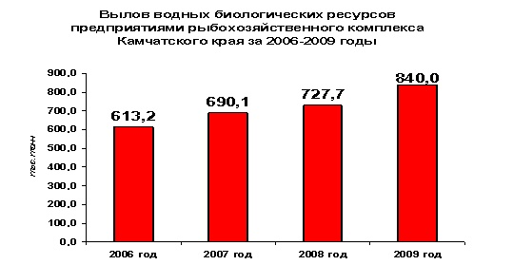

По итогам 2009 года Камчатский край, как и в 2008 году, занимает первое место по вылову водных биологических ресурсов и выпуску продукции среди всех регионов Дальневосточного федерального округа, его доля в вылове по оперативным данным составила около 34%.
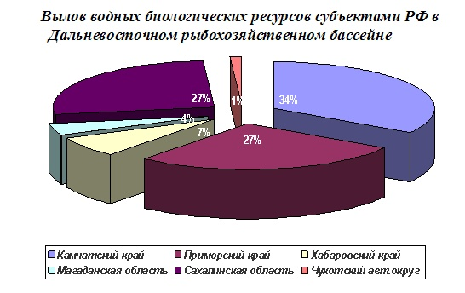
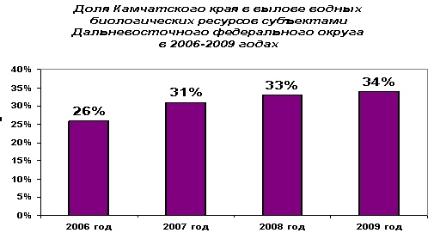

Предприятиям Камчатского края для освоения в целях промышленного и прибрежного рыболовства было выделено 657,3 тысячи тонн водных биологических ресурсов, из которых освоено 559,7 тысяч тонн или 85% выделенного объема (Для сравнения: 2008 год – 80%). Кроме того, по оперативным данным, добывающими организациями регионального рыбохозяйственного комплекса добыто 263,7 тысяч тонн водных биоресурсов, отнесенных к объектам рыболовства, в отношении которых общий допустимый улов не устанавливается.
Увеличение вылова обусловлено, прежде всего, ростом объема квот добычи (вылова) водных биоресурсов на основные промысловые объекты - минтай, треска, сельдь, терпуг, а также увеличением объемов вылова объектов, относящихся к «НеОДУемым».
Отнесение к компетенции Комиссии по регулированию добычи (вылова) анадромных видов рыб в Камчатском крае рассмотрения вопросов, связанных с установлением объемов, сроков, мест добычи (вылова) анадромных видов рыб на основании рекомендаций научно-исследовательских организаций и бассейновых управлений, находящихся в ведении Росрыболовства, а также принятие решения об отнесении тихоокеанских лососей к «НеОДУемым» объектам промысла позволило в период лососевой путины 2009 года оперативно решать вопросы по организации промысла тихоокеанских лососей на территории Камчатского края. Оперативная работа Комиссии способствовала достижению исторически рекордно высоких объемов добычи (вылова) тихоокеанских лососей в период проведения путины на территории субъекта: объем освоения только промышленных квот составил 193 тыс. тонн (94% выделенных объемов) или 184% к аналогичному периоду прошлого года.
В целом (с учетом других направлений квот на добычу (вылов) водных биологических ресурсов, выделенных Камчатскому краю – любительское и спортивное рыболовство, КМНС, внутренние водоемы и др.) на 1 января 2010 года по оперативным данным выловлено 839,6 тысяч тонн водных биоресурсов, что на 15% превышает уровень 2008 года (оперативные данные Камчатстат).
Результаты освоения водных биоресурсов обусловили увеличение объемов выпуска рыбопродукции. Объем производства рыбо- и морепродуктов (без учета рыбных консервов) в 2009 году составил 714 тысяч тонн, что на 7 % превышает уровень 2008 года (2008 год – 668 тысяч тонн). Объем отгруженных товаров собственного производства, выполненных работ и услуг в 2009 году превысил уровень 2008 года на 24% и составил 27,7 млрд. рублей.

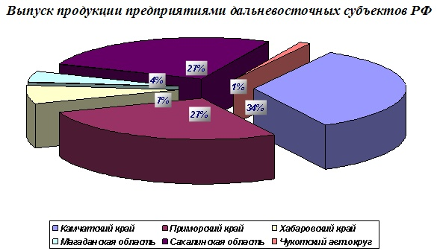

Об улучшении ситуации в отрасли и положительных тенденциях в работе предприятий рыбохозяйственного комплекса свидетельствуют и финансовые результаты их деятельности. Так, по итогам 2009 года крупными и средними предприятиями получена прибыль в размере 3,4 млрд. рублей, в то время как за аналогичный период 2008 года был получен убыток в размере 0,04 млрд. рублей; увеличилось количество прибыльных организаций (оперативные данные Камчатстата – по крупным и средним предприятиям отрасли).
Положительные результаты работы предприятий рыбохозяйственного комплекса, во многом, обусловлены: 1) долгосрочным закреплением долей квот добычи (вылова) водных биоресурсов (на десять лет) и рыбопромысловых участков (на двадцатилетний период), предоставившим предприятиям возможность планировать свою работу на длительную перспективу; 2) изменением налогового законодательства в части снижения ставки налога на прибыль, а также предоставления рыбохозяйственным предприятиям, осуществляющим добычу (вылов) водных биоресурсов, возможности перехода в 2009 году на систему налогообложения в виде уплаты единого сельскохозяйственного налога, значительно снизившим налоговое бремя; 3) оказанием государственной поддержки рыбохозяйственным организациям в виде субсидирования процентных ставок по кредитам, полученным в российских кредитных организациях в 2008 - 2009 годах на строительство и модернизацию, на материально-техническое снабжение и снаряжение рыбопромысловых судов, а также на строительство и модернизацию объектов рыбоперерабатывающей инфраструктуры, объектов хранения рыбной продукции.
Увеличение прибыли предприятий регионального рыбохозяйственного комплекса обусловило повышение налоговых поступлений в бюджетную систему Российской Федерации.
По оперативным данным среднегодовая численность работников рыбохозяйственных организаций составила 17,2 тыс. человек. Среднемесячная номинальная заработная плата работников, занятых на предприятиях, основным видом деятельности которых является «рыболовство», увеличена с 35,9 до 43 тыс. рублей.

